**Formulario Postulación Proyectos Sectoriales de Promoción de Exportadores**

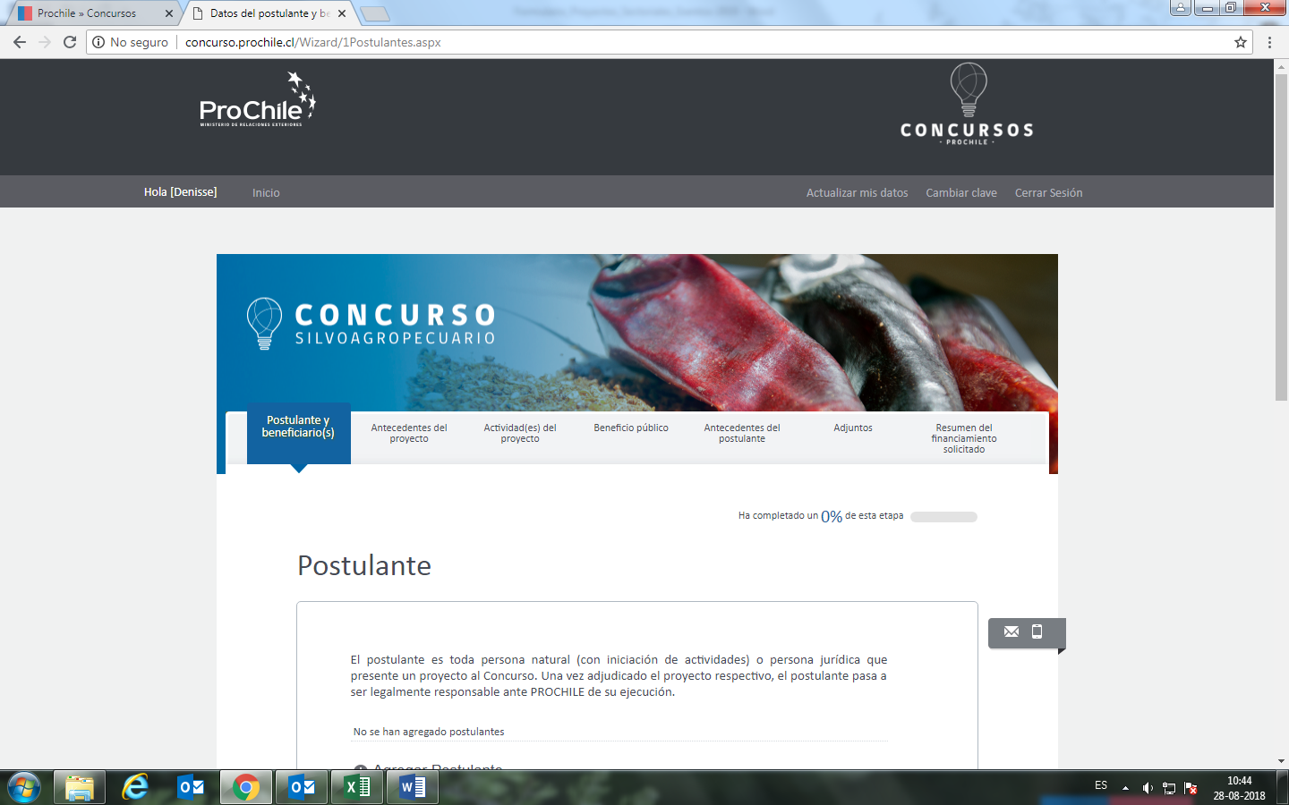

**POSTULANTE Y BENEFICIARIOS(S)**

**POSTULANTE:**

* **RUT (12345678-9) *:**



* **Tipo de Postulante* :**



**Nota:** Lista desplegable con dos opciones: Persona natural con iniciación de actividades y Persona Jurídica. Sí elige persona jurídica, el sistema cambia el nombre del campo “Nombre Completo” por “Razón Social”

* **Nombre Completo*/ Razón Social*:**
* **Actividad Económica:**
* **Región*:**



**Nota:**Lista desplegable. Se considerará esta información para asignarle un supervisor al proyecto.

* **Comuna* :**

**Nota:**Lista desplegable con el listado comunas dentro de la región.

* **Dirección principal*:**
* **Número*:**
* **Departamento / Oficina:**
* **Código de país: (56)**

**Nota:** Esta información es proporcionada por el sistema automáticamente.

* **Teléfono *:**
* **Correo Electrónico*:**
* **Correo Electrónico Alternativo\***

**Nota:**Se debe realizar un correcto registro de los datos en esta sección. A través de estos, estableceremos contacto para informar el resultado de su postulación.

|  |  |
| --- | --- |
| **Nombre** | **Rut** |
| **[Nombre Completo 1] [Razón Social]** | **[Rut Postulante]** |

**Nota:** Este cuadro se muestra en el resumen del informe de proyecto.

**BENEFICIARIO(S)**

* **RUT (12345678-9)\***



No son beneficiarios los proveedores y/o clientes de las empresas postulantes, tampoco se pueden incluir a ejecutivos pertenecientes al postulante. En el caso de señalar más de un beneficiario, el número de beneficiarios se debe mantener durante la ejecución del proyecto (si se elimina uno, debe ser reemplazado)

* **Tipo de Beneficiario\***



**Nota:**Lista desplegable con dos opciones: Persona natural con iniciación de actividades y Persona Jurídica. Sí elige persona jurídica, el sistema cambia el nombre del campo “Nombre Completo” por “Razón Social”.

* **Nombre Completo*/Razón Social\***
* **Actividad Económica principal\***
* **Región\***



**Nota:**Lista desplegable con el listado de regiones de Chile.

* **Comuna* :**

**Nota:**Lista desplegable con el listado comunas dentro de la región.

* **Dirección principal*:**
* **Número*:**
* **Departamento / Oficina:**
* **Correo electrónico*:**
* **Código país teléfono*:**
* **Teléfono*:**
* **Correo Electrónico*:**

|  |  |
| --- | --- |
| **Nombre** | **Rut** |
| **[Nombre Completo 1] [Razón Social 1]** | **[Rut Beneficiario 1]** |
| **[Nombre Completo N] [Razón Social N]** | **[Rut Beneficiario N]** |

**Nota 1:** Se deben registrar los beneficiarios ingresados en el proyecto SIN REPETIR. Además, se debe discernir si el beneficiario es persona natural o jurídica, en este último caso se debe indicar la Razón Social.

**Nota 2:** El cuadro que se muestra de BENEFICIARIO(S) es un resumen que se muestra en el informe de proyectos.

**ESTÁ PRESENTANDO UN PROYECTO CON MÁS DE UN BENEFICIARIO...**

**¿Qué ventajas se producen con la ejecución conjunta de este proyecto?**

|  |
| --- |
| **Respuesta a pregunta [¿Qué ventajas se producen con la ejecución conjunta de este proyecto?]** |

**Nota:** Pregunta se activa en el caso de haber registrado más de un beneficiario.

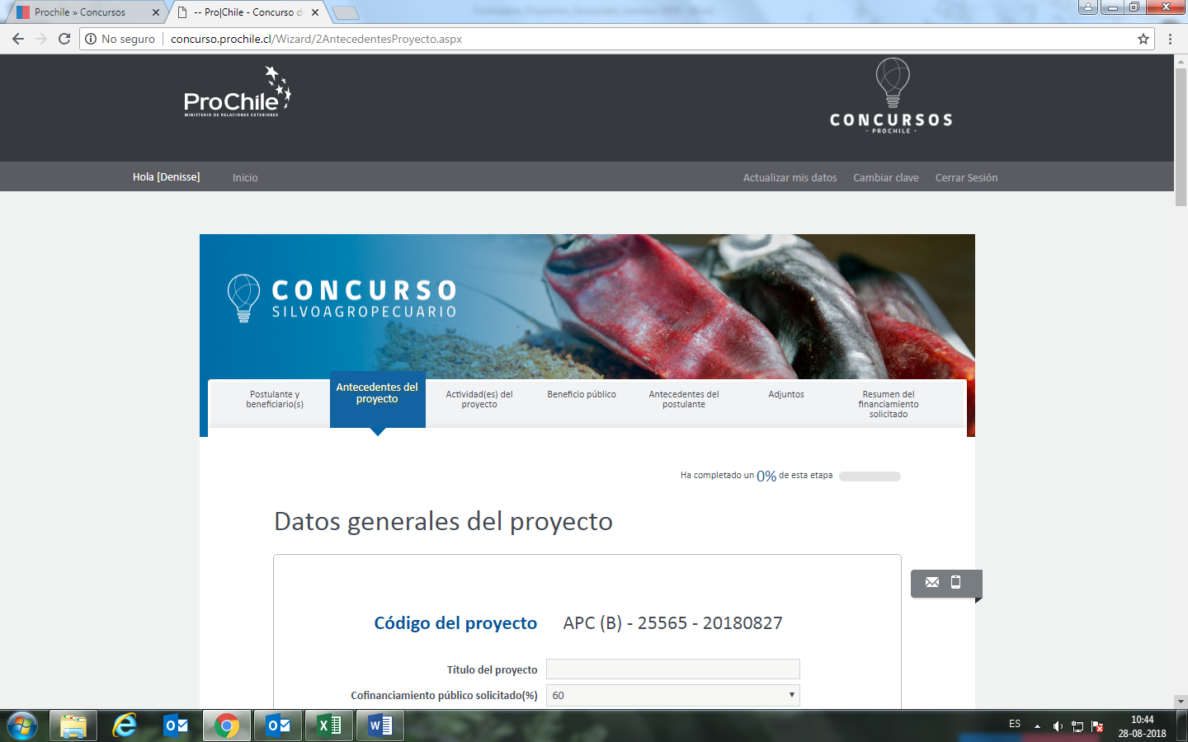

**ANTECEDENTES DEL PROYECTO**

**Datos generales del proyecto**

|  |  |
| --- | --- |
| * **Código del proyecto** | APC ( B) |

Este dato es automático al momento de la generación de un proyecto.

|  |  |
| --- | --- |
| * **Título del proyecto**   Defina un título corto relacionado con su proyecto, debe ser genérico sin indicar nombre de mercado o evento |  |
| * **Cofinanciamiento público solicitado (%)** | | |

Debe elegir entre los cofinanciamientos propuestos. Recordar que el monto mínimo de cofinanciamiento público es de $ 3.500.000.

* **Región representativa**



Elija la región desde donde se gestionará su proyecto y recibirá asesoría de ProChile.

|  |  |
| --- | --- |
| * **Realice descripción del proyecto.** Indicar en qué consiste su proyecto, respaldar con la información y cifras que considere más relevantes.   **Nota:** Este cuadro debe ser ajustado según el tamaño del texto de máximo 2000 caracteres. |  |

* **URL video explicativo del proyecto**

**(pitch opcional, máx. 2 minutos)**

Ingrese acá la URL de un video con una breve descripción de su empresa y proyecto.

|  |  |
| --- | --- |
| * **Defina el objetivo general del proyecto.**   Al llenar este recuadro debe responder a la siguiente pregunta ¿Qué busca lograr con la ejecución del  proyecto?  **Nota:** Este cuadro debe ser ajustado según el tamaño del texto de máximo 2.000 caracteres. |  |

**Objetivos Específicos**

A continuación, deberá seleccionar uno o más de los siguientes objetivos dentro de los cuales se enmarcarán sus acciones de promoción de exportaciones. Más adelante, en la Sección "Actividades del Proyecto", tendrá que relacionar cada uno de éstos objetivos con las actividades propuestas en el proyecto.

|  |  |
| --- | --- |
| * **Seleccione el objetivo:**   **Nota:** Los objetivos están predefinidos y se puede elegir más de una de las alternativas: |  |

**Checked box symbolOBTENER INFORMACIÓN DE MERCADO**

**Checked box symbolDIFUNDIR OPORTUNIDADES DE MERCADO**

**Checked box symbolGENERAR REUNIONES DE NEGOCIO**

**Checked box symbolPROMOVER LA OFERTA EXPORTABLE**

**Sector(es) asociado(s) al proyecto**

Seleccione el (los) sector(es) productivo(s) principal(es) asociado(s) al proyecto. En el caso de considerar más de un sector deberá incorporarlos como otros sectores asociados.

|  |  |
| --- | --- |
| * **Sector principal asociado al proyecto** |  |

**Otro(s) sector(es) asociado(s) al proyecto**

|  |  |
| --- | --- |
| **N°** | **Nombre Subsector Productivo** |
| **1** | **[Subsector 1]** |
| **…** | **…** |
| **N** | **[Subsector N]** |

**Nota:** El registro de esta información está dada por la selección que el sistema despliega mostrando un listado de subsectores, los cuales deben ser seleccionados según corresponda.

**Innovación del proyecto**

Se entenderá por empresas innovadoras a aquellas que tienen servicios o productos nuevos o mejorados, escalables y de base tecnológica, que producen un impacto significativo en la industria en la cual son aplicados, mejorando la experiencia del cliente/usuario y la productividad empresarial**.**

* **¿Qué tipo de innovación posee su proyecto?**

|  |  |
| --- | --- |
| Innovación en el modelo de negocio |  |
| Innovación en el proceso productivo | **Checked box symbol** |
| Innovación en el producto / servicio | **Checked box symbol** |
| Innovación en el packaging |  |
| Otro |  |
| No posee innovación |  |

**Nota:** La información que describe este punto está dada por el sistema y se muestra mediante un checklist que la empresa postulante debe seleccionar según corresponda. Si selecciona el tipo de innovación “Otro”, se desplegará la siguiente pregunta:

|  |  |
| --- | --- |
| **Describir el tipo de innovación**  Al llenar este recuadro debe responder a la siguiente pregunta: ¿Por qué es importante el tipo de innovación seleccionado para su(s) empresa (s)? |  |

**Nota:** Este cuadro debe ser ajustado según el tamaño del texto de máximo 1000 caracteres.

A su vez, estas empresas deben ser emprendimientos dinámicos y/o innovaciones disruptivas en base a los siguientes lineamientos:

* **Innovaciones disruptivas** que den respuesta a necesidades no cubiertas, así como innovaciones de carácter incremental que consideran mejoras sustanciales respecto de soluciones ya existentes, de acuerdo con definiciones dadas en el Manual de Oslo
* **Emprendimientos dinámicos** corresponde a aquellos con alto potencial de crecimiento, esto es, que al tercer año tengan la capacidad de vender un monto aproximado al millón de dólares anuales y que puedan crecer a tasas superiores al 20%, es decir, negocios que puedan aumentar sus ingresos al doble cada 3 a 4 años
* Para más información revisa el Manual de Oslo (disponible en la plataforma de Concursos).

**Mi producto o servicio cuenta con un grado de innovación incremental o disruptivo según estándares establecidos por el Manual de Oslo o es un emprendimiento dinámico, altamente escalable, capaz de duplicar los ingresos cada 3 a 4 años. (SI/NO)**

**SI**

**NO**

**Si selecciona SI en la pregunta anterior, debe responder a la siguiente pregunta.**

|  |
| --- |
|  |

**¿Detalle el grado de innovación de su solución y validaciones o patentes con que cuenta actualmente?**

**Nota:** Este cuadro debe ser ajustado según el tamaño del texto de máximo 1000 caracteres.

**Posicionamiento de la imagen país**

En esta sección se debe definir el grado de contribución del proyecto a la creación y comunicación de una positiva imagen país asociada al sector exportador en los mercados externos.

|  |  |
| --- | --- |
| * **Explique cómo contribuye su proyecto al posicionamiento de la imagen de Chile en el exterior**   **Nota:** Este cuadro debe ser ajustado según el tamaño del texto de máximo 1000 caracteres. |  |

**Oportunidades observadas en el mercado**

Seleccione el (los) país(es) que formará(n) parte de la estrategia de internacionalización en el proyecto. Para cada uno, deberá responder las preguntas que se desplegarán a continuación (Solamente estos mercados podrán ser incorporados en país objetivo).

|  |  |
| --- | --- |
| **N°** | **País Objetivo** |
| **1** | **[Nombre País Objetivo 1]** |
| **…** | **…** |
| **N** | **[Nombre País Objetivo N]** |

**Nota:** El registro de esta información está dada por la selección que el sistema despliega mostrando un listado de países, los cuales deben ser seleccionados según corresponda.

**Se modifica el texto de la pregunta:**

|  |
| --- |
|  |

* **¿Cuál es la oportunidad o potencial del producto**

DOCMENTO NO VÁLIDO PARA POSTULAR

**o servicio en el mercado objetivo seleccionado?**

|  |
| --- |
|  |

* **Indique las ventajas competitivas del sector**

**en el país objetivo seleccionado.**

|  |
| --- |
|  |

* **¿Cuáles son los resultados esperados**

**en el mercado objetivo seleccionado?**

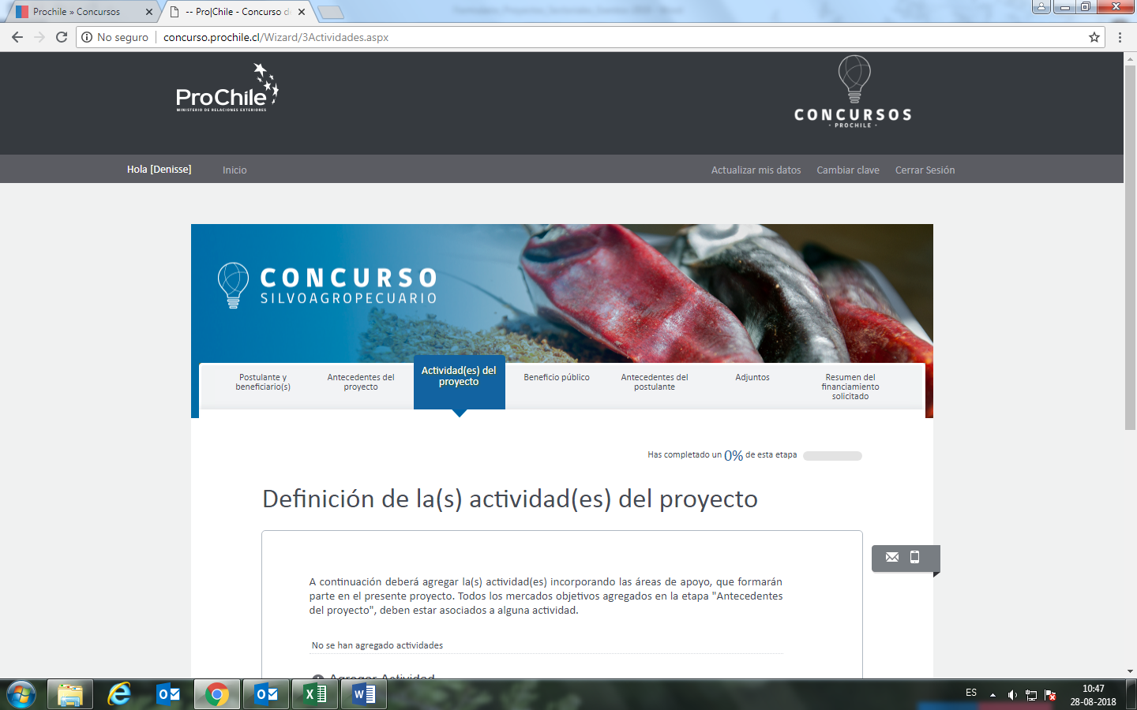

**ACTIVIDAD(ES) DEL PROYECTO**

**Definición de la(s) actividad(es) del proyecto**

A continuación deberá agregar la(s) actividad(es) incorporando las áreas de apoyo, que formarán parte en el presente proyecto. Todos los mercados objetivos agregados en la etapa "Antecedentes del proyecto", deben estar asociados a alguna actividad.

|  |  |
| --- | --- |
| * **Seleccione un tipo de actividad**   Elija la actividad de su proyecto. | -Seleccione tipo de actividad- |

|  |  |
| --- | --- |
| * **Defina el nombre de fantasía de la actividad** |  |

|  |  |
| --- | --- |
| * **Realice una breve descripción de la actividad** |  |

**Nota:** Este cuadro debe ser ajustado según el tamaño del texto de máximo 2000 caracteres.

**Objetivo(s) específicos asociado(s) a esta actividad**

De los objetivos específicos señalados inicialmente en el proyecto, seleccione aquellos que espera lograr con la ejecución de esta actividad.

|  |  |
| --- | --- |
| **Obtener información de mercado** |  |
|  |  |
| **Difundir oportunidades de mercado** | **Checked box symbol** |
|  |  |
| **Generar reuniones de negocio** |  |
|  |  |
| **Promover la oferta exportable** |  |

**Resultados esperados de esta actividad**

A continuación, deberá definir el(los) resultado(s) esperado(s) que proyecta obtener luego de la ejecución de la(s) actividad(es). Tendrá que seleccionar el producto asociado, la unidad de medición e indicar el valor esperado para cumplir el objetivo planteado.

|  |  |
| --- | --- |
| * **Producto para lograr el objetivo** |  |

|  |  |
| --- | --- |
| * **Unidad de medida** | -Seleccione una Unidad de medida- |

|  |  |
| --- | --- |
| * **Valor esperado** |  |

El valor esperado corresponde a la cantidad de informes, contactos etc. que Ud. estima pueda lograr, producto de la realización de la actividad.

**Mercado (s) objetivo(s)**

Seleccione el país al cual está dirigida la estrategia de su proyecto, independiente del país donde se realice la actividad.

Asocie el(los) país(es) que desee a esta actividad.

|  |  |
| --- | --- |
| * **Seleccione el(los) mercado(s) objetivo(s)** |  |

|  |  |
| --- | --- |
| * **¿Cuál es la ciudad más cercana en el mercado objetivo seleccionado?** |  |

**Mercado(s) ejecución**

Seleccione el país en el cual se desarrollará la actividad descrita. Asocie el(los) país(es) que desee a esta actividad.

|  |  |
| --- | --- |
| * **Mercado(s) de ejecución** |  |

|  |  |
| --- | --- |
| * **Ciudad de Ejecución** |  |

|  |  |
| --- | --- |
| * **Fecha de inicio de ejecución de la actividad en el mercado.** |  |

|  |  |
| --- | --- |
| * **Fecha de término de ejecución de la actividad en el mercado.** |  |

**Financiamiento de esta actividad**

Incorporar los ítems de gastos asociados a la actividad, considerar para ello montos totales en pesos o dólares americanos según corresponda

|  |  |
| --- | --- |
| * **Ítem de gasto asociado a la actividad.**   Estos gastos están definidos en las Bases del Concurso. |  |

|  |  |
| --- | --- |
| * **Escriba el monto total en pesos del ítem de gasto asociado a la actividad** |  |

Los montos escritos por ítem de gasto son solo referenciales.

**Sector(es) asociado(s) a esta actividad**

De los sectores señalados inicialmente en el proyecto, seleccione los que participarán en el desarrollo de esta actividad. Ejemplos como los que se muestran a continuación.

|  |  |  |
| --- | --- | --- |
| **Cementos y Derivados** |  |  |
| **Sustancias Químicas Básicas: Abonos** |  | **Checked box symbol** |
| **Sanitarios** |  |  |

**Participante(s) de esta actividad**

De los beneficiarios directos señalados inicialmente en el proyecto, seleccione aquellos que participarán en el desarrollo de esta actividad.

|  |  |  |
| --- | --- | --- |
| **RUT** | **Nombre o Razón Social** | **Seleccione el(los) participante(s) asociado(s) a esta actividad** |
| **xxxxxxxx-x** | **xxxxxxxx** | **Checked box symbol** |

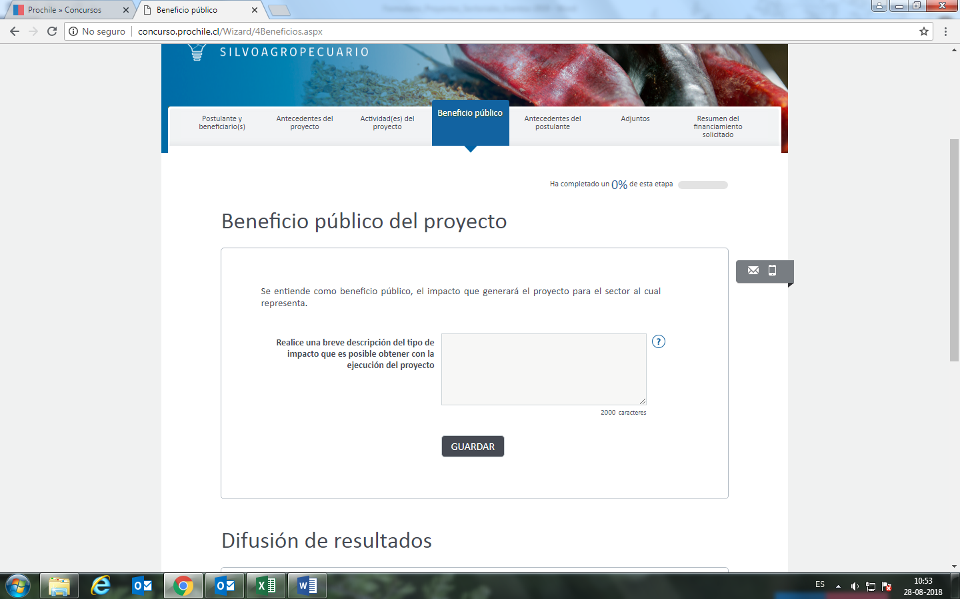

**BENEFICIO PÚBLICO**

**Beneficio público del proyecto**

Se entiende como beneficio público, el impacto que generará el proyecto para el sector al cual representa.

|  |  |
| --- | --- |
| * **Realice una breve descripción del tipo de impacto que es posible obtener con la ejecución del proyecto** |  |

**Nota:** Este cuadro debe ser ajustado según el tamaño del texto de máximo 2000 caracteres

**Difusión de resultados**

Recuerde que al postular un proyecto deberá generar un valor público a través de la difusión de resultados y experiencias obtenidas en el desarrollo de esta iniciativa.

A continuación, seleccione y describa el conjunto de acciones que utilizará para difundir los resultados de este proyecto.

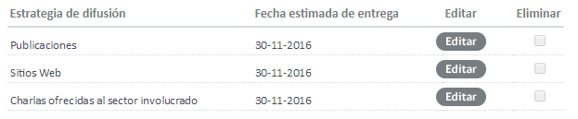

dd/mm/aaaa

dd/mm/aaaa

dd/mm/aaaa

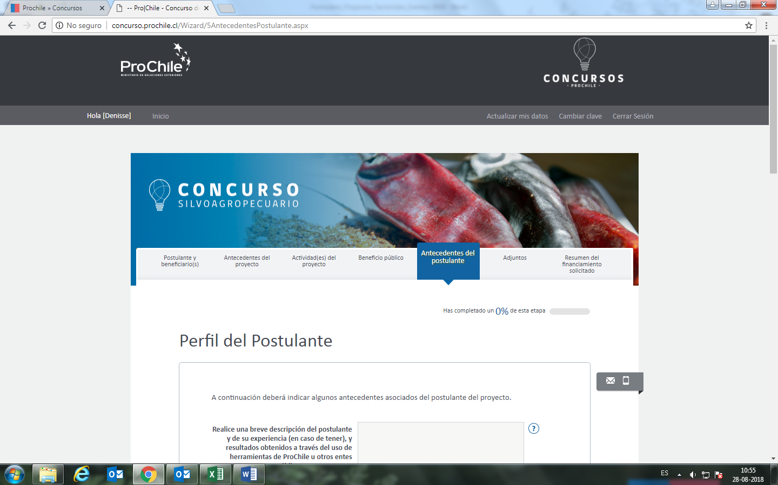

**ANTECEDENTES DEL POSTULANTE**

**Perfil del Postulante**

A continuación, deberá indicar algunos antecedentes asociados del postulante del proyecto.

|  |  |
| --- | --- |
| * **Realice una breve descripción del postulante y de su experiencia (en caso de tener), y resultados obtenidos a través del uso de herramientas ProChile u otros entes públicos.** |  |

|  |  |
| --- | --- |
| * **Describa la capacidad productiva del sector al cual representa la Asociación.** |  |

* **Página Web de la empresa postulante:**

Registre la página Web de su empresa, información necesaria para conocer más información de la empresa y/o persona natural (Con iniciación de actividades)

**Información cuantitativa del postulante**

En esta sección, deberá proporcionar algunos antecedentes numéricos, asociados al postulante.

|  |  |
| --- | --- |
| * **Indique el porcentaje de representatividad del postulante y beneficiario(s) directo(s) en el sector que participa, según corresponda (%).** |  |

|  |  |
| --- | --- |
| * **Señale los años de funcionamiento de la asociación o institución postulante.** |  |

**Herramientas promocionales**

Incorporar aquellas herramientas promocionales y de marketing con las que cuenta la empresa para enfrentar el proceso de internacionalización.

* **Herramienta promocional**



Seleccione las herramientas de ProChile que han sido utilizadas por la empresa postulante.

**Trabajo con ProChile**

En esta sección deberá proporcionar algunos antecedentes referentes a la trayectoria de trabajo conjunto, entre el postulante y ProChile.

|  |  |
| --- | --- |
| * **¿La empresa postulante ha trabajado con ProChile u otros servicios públicos anteriormente?** | **[ SI / NO ]** |

Si la pregunta anterior es positiva se desplegará lo siguiente.

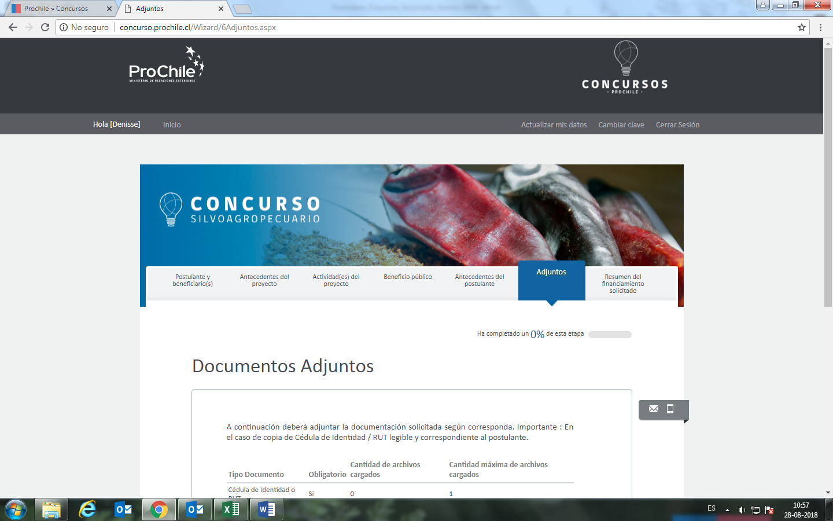

**ADJUNTOS**

**Documentos Adjuntos**

A continuación, deberá adjuntar la documentación solicitada según corresponda y establecido en bases de los Concursos. Importante: En el caso de copia de Cédula de Identidad (persona natural con iniciación de actividades) / RUT, debe venir legible y corresponder al postulante

|  |  |  |  |
| --- | --- | --- | --- |
| Tipo Documento | Obligatorio | Cantidad de archivos cargados | Cantidad máxima de archivos cargados |
| Cédula de Identidad o RUT | SI | 1 | 1 |
|  |  |  |  |

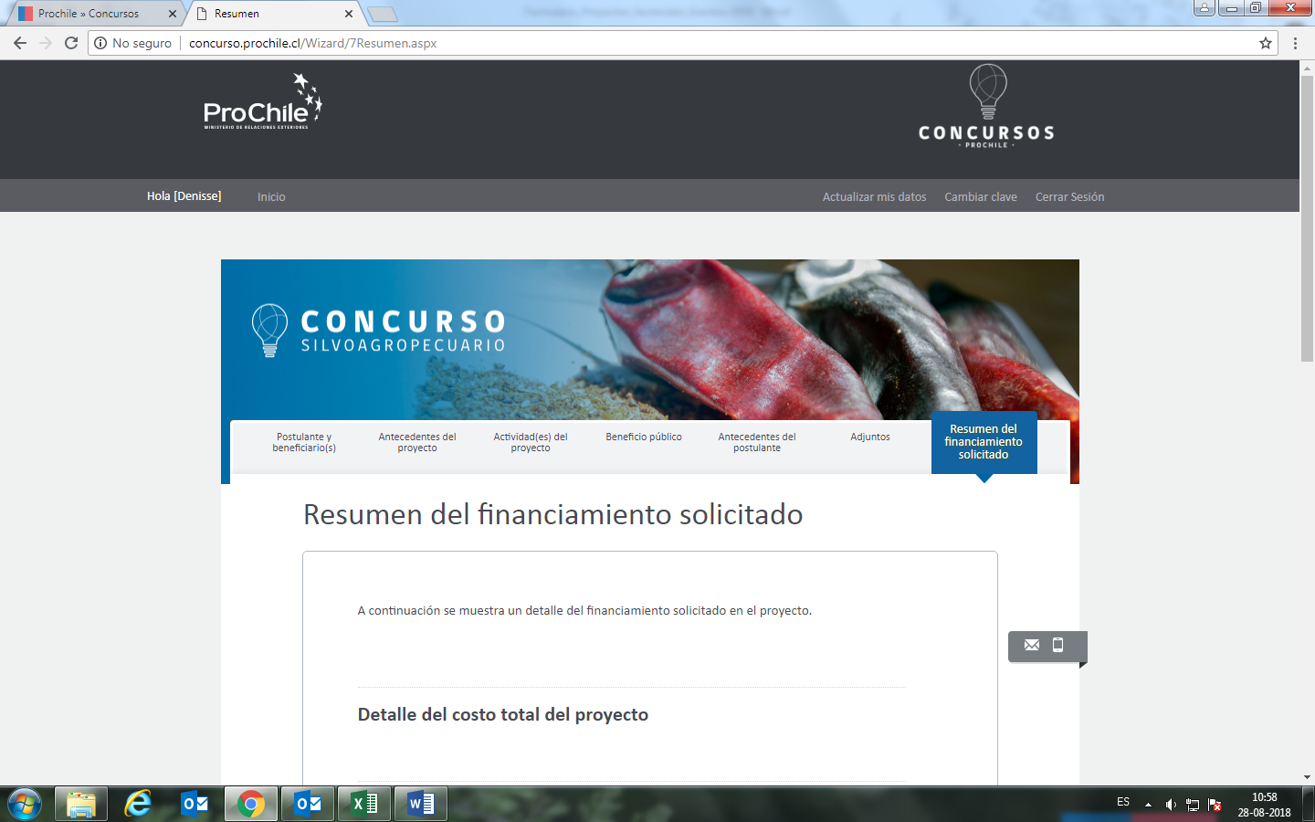

**RESUMEN DEL FINANCIAMIENTO SOLICITADO**

A continuación, se muestra un detalle del financiamiento solicitado en el proyecto.

**Detalle del costo total del proyecto**

|  |  |  |
| --- | --- | --- |
| Número | Actividades(es) | Monto Pesos(CLP) |
| 1  2 | Misión Comercial  Asesoría Legal | 16.500.000  2.500.000 |
|  |  | Total en pesos: 19.000.000 |

**Fuentes de financiamiento**

|  |  |
| --- | --- |
| **Cofinanciamiento Público Solicitado (%)** | **45** |

|  |  |
| --- | --- |
| Financiamiento | Monto Pesos(CLP) |
| Total Aporte Público  Total Aporte Privado | 12.350.000  6.650.000 |
|  | Total en pesos: 19.000.000 |

**Vía Notificación de resultado de postulación**



Confirme y seleccione porque medio desea ser notificado e informado del resultado de su postulación, vía correo electrónico o carta certificada.

**Aceptación de términos**

Al seleccionar el listado que se detalla a continuación usted está declarando conocer y aceptar los términos y condiciones descritos.

**Términos y Condiciones**

|  |
| --- |
|  |

* **Declaro conocer íntegramente el contenido y alcance de la resolución de la convocatoria y las bases que rigen el concurso al cual estoy postulando.**
* **Acepto que en el caso de resultar ganador y de ser requerido por ProChile; debo presentar los antecedentes que respalden lo expresado en esta postulación.**
* **Declaro haber leído y aceptado el numeral 8.2 de las bases del Concurso Silvoagropecuario, donde se detallan las sanciones generadas por ProChile en el caso del no cumplimiento de las obligaciones.**
* **Incurridas en el proceso de adjudicación y ejecución de un proyecto.**

**Checked box symbol**

|  |  |
| --- | --- |
|  | **Aceptar Términos y Condiciones Indicadas** |

##### Finalice su postulación haciendo clic en “Postular” y ya estará participando.



**Puede descargar su proyecto y su certificado de postulación**



##### Y recibirá un documento que certifica su postulación.

